D5622 Scheda creata il 12 giugno 2026
Descrizione storico-bibliografica
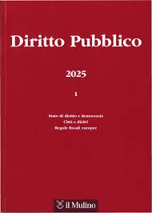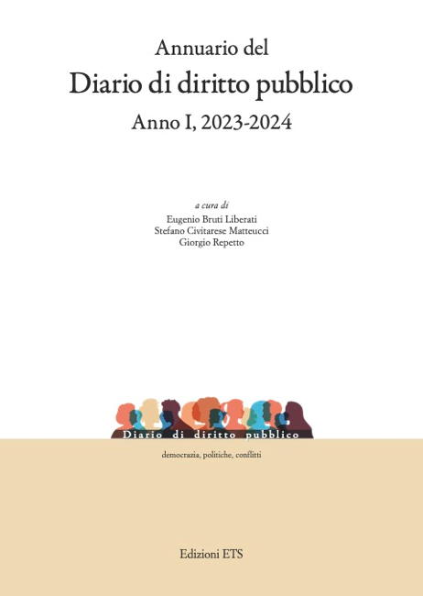
*Diritto pubblico. - Anno 1, n. 1 (gen.-apr. 1995)- . - Padova : CEDAM, 1995-. - volumi ; 24 cm. ((Quadrimestrale. - Fondata da Andrea Orsi Battaglini. - Dal vol. 8 (2002) Bologna : Il mulino. – Indice 1995-2004 nel supplemento al n. 1 (gen.-apr. 2005). - ISSN 1721-8985. - MIL0253094

*Annuario del diario di diritto pubblico / a cura di Eugenio Bruti Liberati, Stefano Civitarese Matteucci, Giorgio Repetto. - Anno 1 (2023/2024)- . - Pisa : Ets, 2026- . - volumi ; 24 cm. ((Disponibile anche online. - CFI1176443
Copia digitale: 1(2023/2024)-

Soggetto: Diritto pubblico – Periodici
Classe: D342.005

Informazioni storico-bibliografiche
LA RIVISTA “DIRITTO PUBBLICO” Rivista fondata da Andrea Orsi Battaglini
Diritto Pubblico è nata nel 1995 per iniziativa di un ampio gruppo di costituzionalisti e amministrativisti che si interrogano sul significato e sulla funzione del diritto pubblico, sul suo rapporto con le altre scienze giuridiche e sulla collocazione del diritto fra le scienze sociali, in una visione il più possibile aperta e nello stesso tempo rigorosa. La rivista è attenta a temi teorici, ma anche all’attualità, colta dalla distanza necessaria per comprendere il senso delle trasformazioni, riservando un ampio spazio ai temi della riforma costituzionale, della riforma amministrativa, della giustizia costituzionale e amministrativa, e dell’Europa. Per accedere e consultare il numero 3/2025 della Rivista, clicca qui.
https://www.diariodidirittopubblico.it/la-rivista-di-diritto-pubblico/

L'Annuario del diario di diritto pubblico è un volume edito da Edizioni ETS che raccoglie i saggi, le analisi e i dibattiti più rilevanti pubblicati sull'omonimo blog giuridico Diario di Diritto Pubblico. [1]
L'edizione curata da Eugenio Bruti Liberati, Stefano Civitarese Matteucci e Giorgio Repetto copre il biennio 2023-2024. Offre un'analisi approfondita sui temi più attuali del diritto costituzionale e amministrativo, come le riforme istituzionali e l'impatto dei cambiamenti geopolitici sullo Stato di diritto Annuario del Diario di Diritto Pubblico - Anno I, 2023-2024. [1] AI OVERVIEW

